Monitoramento de saúde

1. Identificação dos Principais Componentes do Sistema

Dispositivos de Coleta de Dados:
- Wearables: Smartwatches, pulseiras, monitores de glicose, sensores de batimentos cardíacos.
- Sensores Biomédicos: Medidores de pressão arterial.
- Entrada Manual: Dados inseridos diretamente pelos usuários, como peso, altura, sintomas, informações sobre doenças genéticas e hereditárias.

Aplicativo Móvel/Web:
- Interface intuitiva para usuários e profissionais de saúde.
- Sessões personalizadas: dicas de profissionais de saúde, agendamento de consultas, vídeos educativos e planos de acompanhamento.
- Dashboard interativo com visualização de dados em tempo real e análises históricas.

Servidor/Backend:
- Armazenamento e processamento de dados em nuvem com arquitetura descentralizada.
- APIs para integração com dispositivos de terceiros e sistemas de saúde eletrônicos.

Banco de Dados:
- Armazenamento seguro de informações de saúde, histórico médico e registros de atividades.
- Estrutura para suporte a big data e análise preditiva.

Módulo de Análise de Dados:
- Algoritmos de aprendizado de máquina para identificação de padrões e detecção precoce de anomalias.
- Geração automática de relatórios de saúde e recomendações personalizadas.

Sistema de Notificações:
- Alertas em tempo real para usuários e profissionais de saúde em casos de emergência.
- Notificações programadas para lembretes de medicação, consultas e metas de saúde.

2. Principais Funcionalidades

Coleta Automática de Dados de Saúde:
- Frequência cardíaca, pressão arterial, glicemia, entre outros.

Coleta Manual de Dados:
- Registro de peso, altura, atividades físicas, sintomas e condições genéticas.

Monitoramento em Tempo Real:
- Painel dinâmico com visualização instantânea dos principais indicadores de saúde.

Alertas e Notificações:
- Detecção automática de anomalias nos parâmetros vitais e envio de alertas para contatos de emergência.

Histórico de Saúde:
- Registro contínuo dos dados para análise de tendências ao longo do tempo.
- Visualização gráfica da evolução dos parâmetros de saúde.

Compartilhamento de Dados:
- Opção de compartilhar relatórios e dados em tempo real com profissionais de saúde e familiares.

Configuração de Metas de Saúde:
- Definição de metas para atividades físicas, ingestão de água, qualidade do sono, entre outros.

Vídeos e Conteúdo Educativo:
- Vídeos de acompanhamento de exercícios, dicas de saúde e orientações de especialistas.

3. Inovações Propostas

- Análise Preditiva de Saúde: Algoritmos de IA para prever riscos de condições críticas, como ataques cardíacos ou crises hipertensivas.
- Integração com Assistentes Virtuais: Compatibilidade com assistentes de voz para acessibilidade e interação facilitada.
- Gamificação: Recursos de gamificação para engajar usuários no cumprimento de metas de saúde.
- Suporte Multiplataforma: Sincronização de dados entre dispositivos móveis, web e wearables.
- Segurança Avançada: Criptografia de ponta a ponta e autenticação multifator para proteção de dados sensíveis.
Este documento oferece uma base robusta para o desenvolvimento de um sistema de monitoramento de saúde eficiente, inovador e seguro.

4. Diagrama de relacionamento
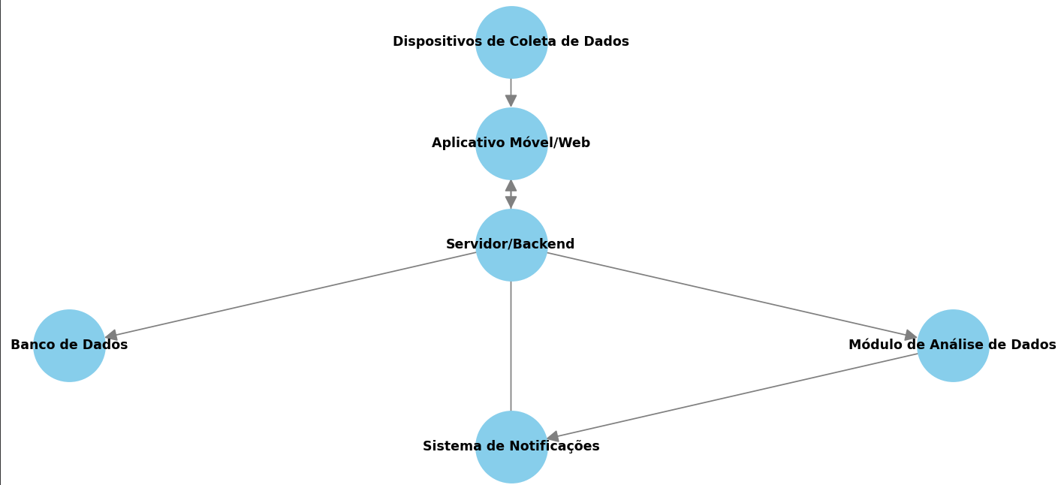

5. Lista dos tipos de usuários e suas permissões
Usuário Comum (Paciente)
Permissões:
- Visualize dados de saúde em tempo real
- Inserir manualmente dados de saúde (peso, sintomas, etc.)
- Configurar metas de saúde (atividade física, ingestão de água, etc.)
- Receber notificações e alertas
- Compartilhar dados com profissionais de saúde ou familiares
- Sem acesso a dados de outros usuários
- Não pode alterar as configurações do sistema

Profissional de Saúde (Médico, Enfermeiro, Nutricionista, etc.)
Permissões:
- Visualizar e analisar dados de pacientes autorizados
- Gerar relatórios e enviar recomendações personalizadas
- Agendar e gerenciar consultas
- Configurar alertas para pacientes críticos
- Sem acesso às configurações do sistema ou banco de dados

Familiar ou Cuidador Autorizado
Permissões:
- Visualizar dados de saúde do paciente autorizado
- Receber notificações em emergências
- Não pode editar dados de saúde
- Não pode compartilhar informações sem autorização

Administrador do Sistema (Admin)
Permissões:
- Gerenciar contas de usuários e permissões
- Configurar integrações com dispositivos externos
- Monitorar registros de auditoria e segurança
- Gerenciar políticas de privacidade e segurança de dados
- Sem acesso direto aos dados clínicos dos pacientes

Root (Superusuário do Sistema)
Permissões:
- Acesso irrestrito a todos os recursos do sistema
- Gerenciar servidores, banco de dados e APIs
- Configurar segurança avançada (firewalls, criptografia)
- Criar, modificar e excluir qualquer recurso do sistema
- Uso restrito para situações críticas ou manutenção avançada

Desenvolvedor (Equipe de Desenvolvimento)
Permissões:
- Acesso ao ambiente de desenvolvimento e testes
- Alterar código-fonte, implementar novas funcionalidades
- Corrigir bugs e realizar implantações controladas
- Sem acesso direto ao banco de dados em produção
- Não é possível visualizar dados sensíveis de usuários

Equipe de Banco de Dados (DBA)
Permissões:
- Gerenciar estrutura de banco de dados (criação de tabelas, otimizações)
- Monitore o desempenho e realize backups
- Garantir integridade e segurança dos dados armazenados
- Não pode acessar diretamente os dados dos usuários sem anonimização
- Sem permissões para alterar o código do sistema

Financeiro
Permissões:
- Acesso a informações de pagamento, faturamento e relatórios financeiros
- Gerenciar planos de assinatura, se aplicável
- Visualizar relatórios de uso do sistema para análises de custo
- Sem acesso a dados de saúde dos usuários
- Sem permissões para alterar configurações do sistema

6. Dados para armazenamento
Dados Pessoais do Usuário (Paciente)
Esses dados identificam o usuário no sistema:
- Nome completo
- Data de nascimento
- Gênero
- Endereço de e-mail
- Número de telefone
- Endereço residencial (opcional)
- Foto de perfil (opcional)

Dados de Saúde (Clínicos e Biométricos)
Essenciais para o monitoramento da saúde em tempo real:
- Frequência cardíaca (bpm)
- Pressão arterial (sistólica e diastólica)
- Nível de oxigênio no sangue (SpO2)
- Glicemia (nível de açúcar no sangue)
- Temperatura corporal
- Peso e altura
- IMC (Índice de Massa Corporal)
- Qualidade do sono
- Nível de estresse (medido por wearables)
- atividades físicas realizadas (passos, distância, calorias queimadas)
- Dados de dispositivos conectados (smartwatches, sensores biométricos)

Histórico Médico
Para envio longitudinal da saúde do usuário:
- Doenças pré-existentes (diabetes, hipertensão, etc.)
- Alergias
- Histórico de cirurgias
- Medicamentos em uso (nome, dosagem, frequência)
- Histórico de consultas e atendimentos médicos
- Resultados de exames laboratoriais e de imagem
- Vacinas e imunizações
- Condições genéticas ou hereditárias (opcional)

Dados de Configuração do Usuário
Personalização do aplicativo e notificações:
- Preferências de notificação (alertas de saúde, lembretes de medicação)
- Metas de saúde definidas (ex: consumo de água, número de passos diários)
- Configurações de privacidade e compartilhamento de dados
- Histórico de metas e progresso

Dados de Compartilhamento e Autorização
Controle sobre quem pode acessar os dados do paciente:
- Contatos de emergência autorizados
- Profissionais de saúde vinculados
- Histórico de compartilhamento de dados (logs de acesso)

Dados de Segurança e Auditoria
Para garantir a integridade e segurança do sistema:
- Logs de login e logout (endereços IP, dados/hora)
- Tentativas de acesso não autorizadas
- Registros de alterações de dados sensíveis
- Tokens de autenticação e sessões ativas
- Histórico de permissões e alterações de conta

Dados Financeiros (para usuários premium ou corporativos)
Se o sistema tiver funcionalidades pagas:
- Histórico de pagamentos e faturas
- Dados de planos de assinatura
- Método de pagamento (tokenizado para segurança)
- Relatórios de uso financeiro (para o tempo financeiro)

Codigo que gera o gráfico de relacionamento
import matplotlib.pyplot as plt
import networkx as nx

# Criação do grafo direcionado
G = nx.DiGraph()

# Componentes do sistema
components = [
"Dispositivos de Coleta de Dados",
"Aplicativo Móvel/Web",
"Servidor/Backend",
"Banco de Dados",
"Módulo de Análise de Dados",
"Sistema de Notificações"
]

# Conexões entre os componentes
connections = [
("Dispositivos de Coleta de Dados", "Aplicativo Móvel/Web"),
("Aplicativo Móvel/Web", "Servidor/Backend"),
("Servidor/Backend", "Banco de Dados"),
("Servidor/Backend", "Módulo de Análise de Dados"),
("Módulo de Análise de Dados", "Sistema de Notificações"),
("Sistema de Notificações", "Aplicativo Móvel/Web")
]

# Adicionando nós e arestas ao grafo
G.add_nodes_from(components)
G.add_edges_from(connections)

# Layout hierárquico manual para melhor visualização
pos = {
"Dispositivos de Coleta de Dados": (0, 3),
"Aplicativo Móvel/Web": (0, 2),
"Servidor/Backend": (0, 1),
"Banco de Dados": (-1, 0),
"Módulo de Análise de Dados": (1, 0),
"Sistema de Notificações": (0, -1)
}

# Desenhar o grafo
plt.figure(figsize=(10, 8))
nx.draw(G, pos, with_labels=True, node_color='skyblue', node_size=3000,
font_size=10, font_weight='bold', arrowsize=20, edge_color='gray')

plt.title("Diagrama de Componentes do Sistema de Monitoramento de Saúde", fontsize=14)
plt.show()

